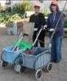
דף 59
מהאשפח של עדה ונורית
מאי 2010
אם אתה רוצה שמשהו יעשה כמו שצריך, עשה אותו בעצמך.
נשפך מן הפח – חופש- הוא מושג מופשט המתאר העדר אילוצים ואפשרויות פעולה לא מוגבלות.
( הערת המערכת – בעוד חודש מתחיל החופש הגדול לילדים, מבית הספר. והעונש הגדול להורים)
עולה על גדותיו- תודה גדולה, גדולה לדליה בדוח וסילביו וכל צוות העוזרות והעוזרים שלהם.
על הכנת חדר האוכל וכל הנלווה לכך.
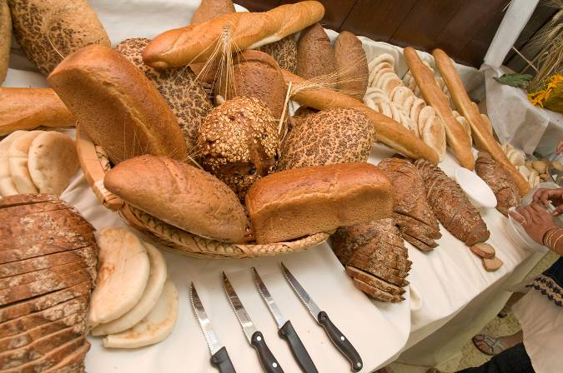
ענף הנוי – בחסות
הפועל תל אביב
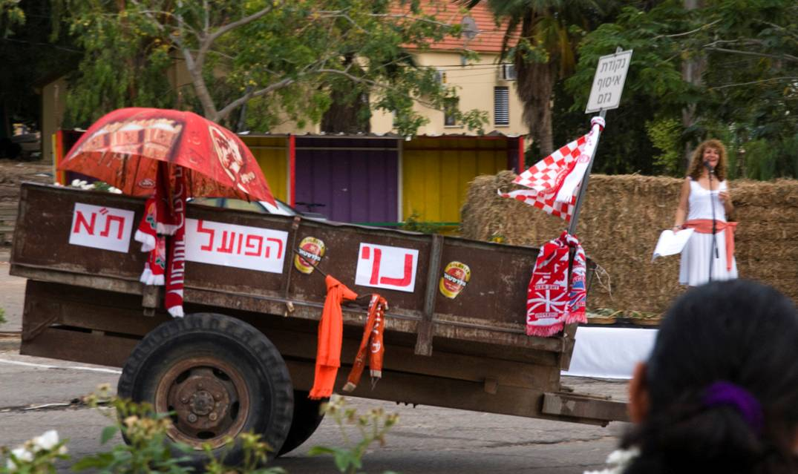

ארוחת החג הייתה נפלאה לכולם תודה

צילמו – נועם רונן ואבי ליפץ
מאלבומם של חולדאים
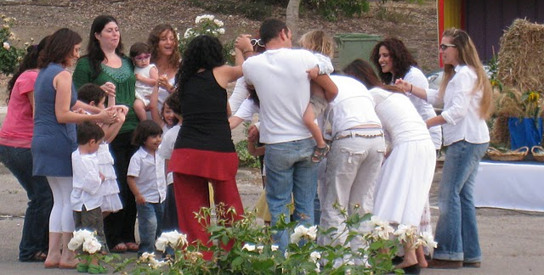
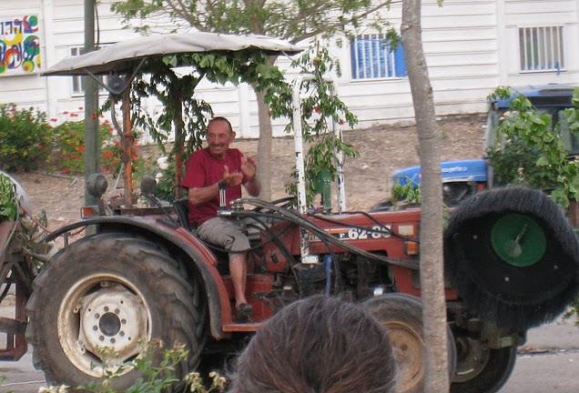

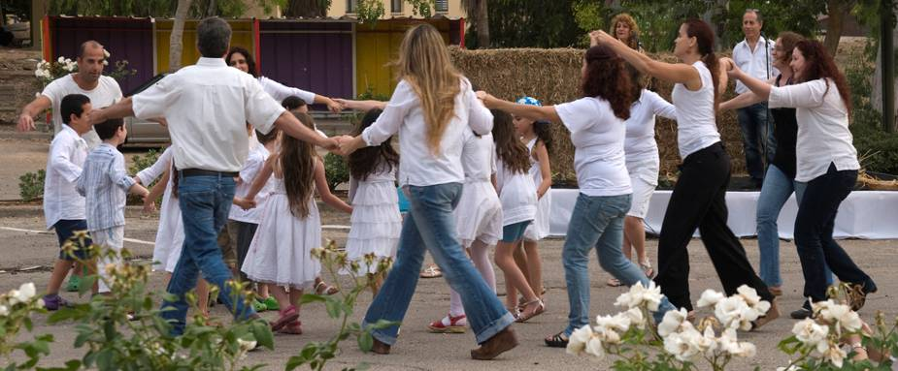

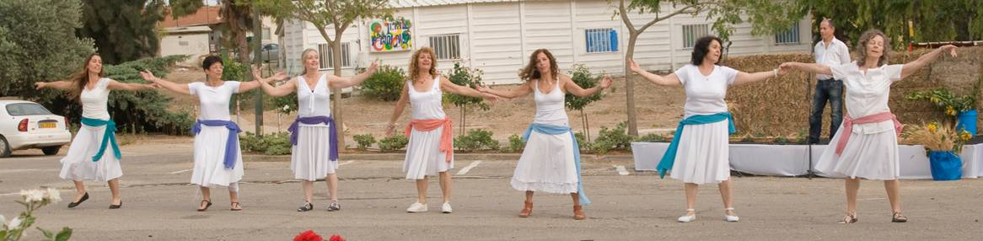
אנחנו מאחרות,
אנחנו מאחרות,
גמרנו עם חג השבועות.
U C עדה ונורית.פ

